Aşağıdaki terimleri bölme işleminde yerine yazalım. Verilmeyen bölüneni işlem yaparak bulalım.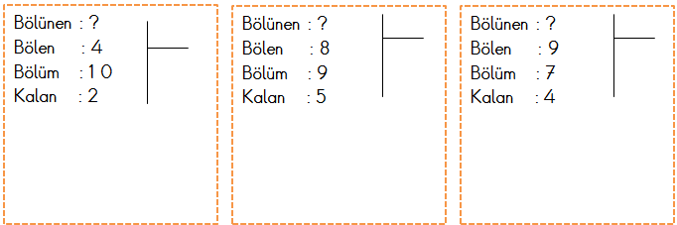

**Adı=**

**Soyadı=**

**ATATÜRK İLKOKULU 3-A SINIFI** Tekrar Ödevi 37



Aşağıdaki toplama işlemlerinde verilmeyenleri bulunuz? 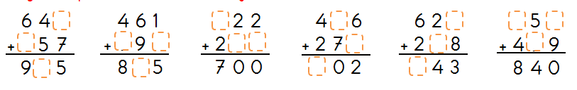

0,3, 6 ve 7 rakamlarını birer kez kullanarak yazılabilecek üç basamaklı

En büyük çift sayı: …………….

En küçük tek sayı: ……………..

En küçük çift sayı: ……………..

En büyük tek sayı: ……………..

217+364 toplama işleminin sonucu ile tahmini sonucu arasındaki fark kaçtır?

Aşağıdaki çarpma işlemlerini yapınız. 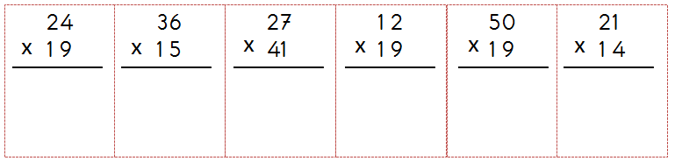

Aşağıdaki çarpma işlemlerini yapınız.

Aşağıdaki çarpma işlemlerini yapınız.

Bir bölme işleminde bölünen sayı 68, bölen sayı 4 olduğuna göre bölüm kaçtır?

Bir çiftlikteki ineklerin ayak sayıları toplamı 84’tür. Bu çiftlikte kaç inek vardır?